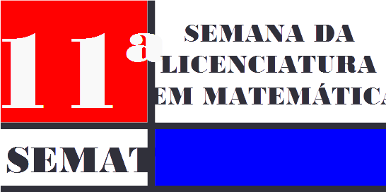
A Cinemática de um Micromouse:
Modelos matemáticos aplicados a um robô móvel

Yamashita, Gustavo Yoshimi
Centro Universitário FIAP, Engenharia Mecatrônica, São Paulo,FIAP
gustavo.yamashita@outlook.com
Tonéis, Cristiano N.
Centro Universitário FIAP, Engenharia Mecatrônica, São Paulo, FIAP/SP
cristoneis@gmail.com

30 de Junho de 2020

Conteúdo do Vídeo: Apresentamos nosso projeto de Iniciação Cientifica com o objetivo de Produzir um micromouse ou robô móvel capaz de, ao percorrer um labirinto, identificar objetos pré-determinados (cores) e seu destino final. E descrever e mapear a cinemática deste micromouse em suas relações com os modelos matemático-computacionais. Indicamos aplicações da matematica nos modelos de cinematica do robô, nossa metodologia de trabalho com resultados parciais na fase atual bem como as próximas etapas do projeto.

1 Introdução
Entre as ciências contemporâneas, por enquanto, a cinemática de robôs têm sua descrição e estudos como “casos particulares” dados as finalidades a que se destinam um robô: robôs manipuladores; robôs móveis; social bots, etc. Cursos superiores em robótica ou engenharia mecatrônica podem introduzir conceitos da cinemática advindos da geometria analítica e álgebra linear bem como do cálculo diferencial e integral por meio destes estudos, ampliando e ressignificando nosso mundo vivencial com a produção de protótipos.
Desde modo abre-se também um horizonte para o ensino e produção de significados para a “matemática escolar”, pois à medida que “escola e mundo” são indivissíveis e concomitantes então todo conhecimento produzido está no âmbito das experiências estéticas, ou seja compreendemos os espaços escolares como uma expressão de um único movimento do “ser-com” (PAULO et al., 2019).
Nesse projeto de pesquisa visamos produzir um micromouse, ou robô móvel, e descrever os modelos matemático-computacionais que emergem nesta produção. Por meio de autores como Craig (2006); Matarić (2014); Campion & D'Andréa-Novel (1996), entre outros, vislumbramos um panorama geral compreendido entre robôs móveis e particularmente a necessidade dos sistemas de localização e mapeamento.
De acordo com Bräunl (2008, p. 241), “localização e navegação são as duas tarefas mais importantes para robôs móveis, pois nós precisamos saber onde estamos e o que precisamos fazer para chagar a um destino”, este sistema denomina-se Simultaneous localization and mapping ou SLAM.
1.1 Objetivos Gerais
Produzir um micromouse – robô móvel – capaz de, ao percorrer um labirinto, identificar objetos pré-determinados – cores – bem como seu destino final. E descrever e mapear a cinemática deste micromouse em suas relações com os modelos matemático-computacionais.
1.2 Metodologia
Utilizamos e descrevemos uma metodologia hands on (Figura 1), consiste em uma metodologia que se expressa por um processo articulado entre o conhecer e fazer ou produzir e aplicar, em termos gerais uma metodologia Hands On visa: planejar; criar; modelar e articular conhecimentos ao produzir um protótipo (BACICH e MORAN, 2018).
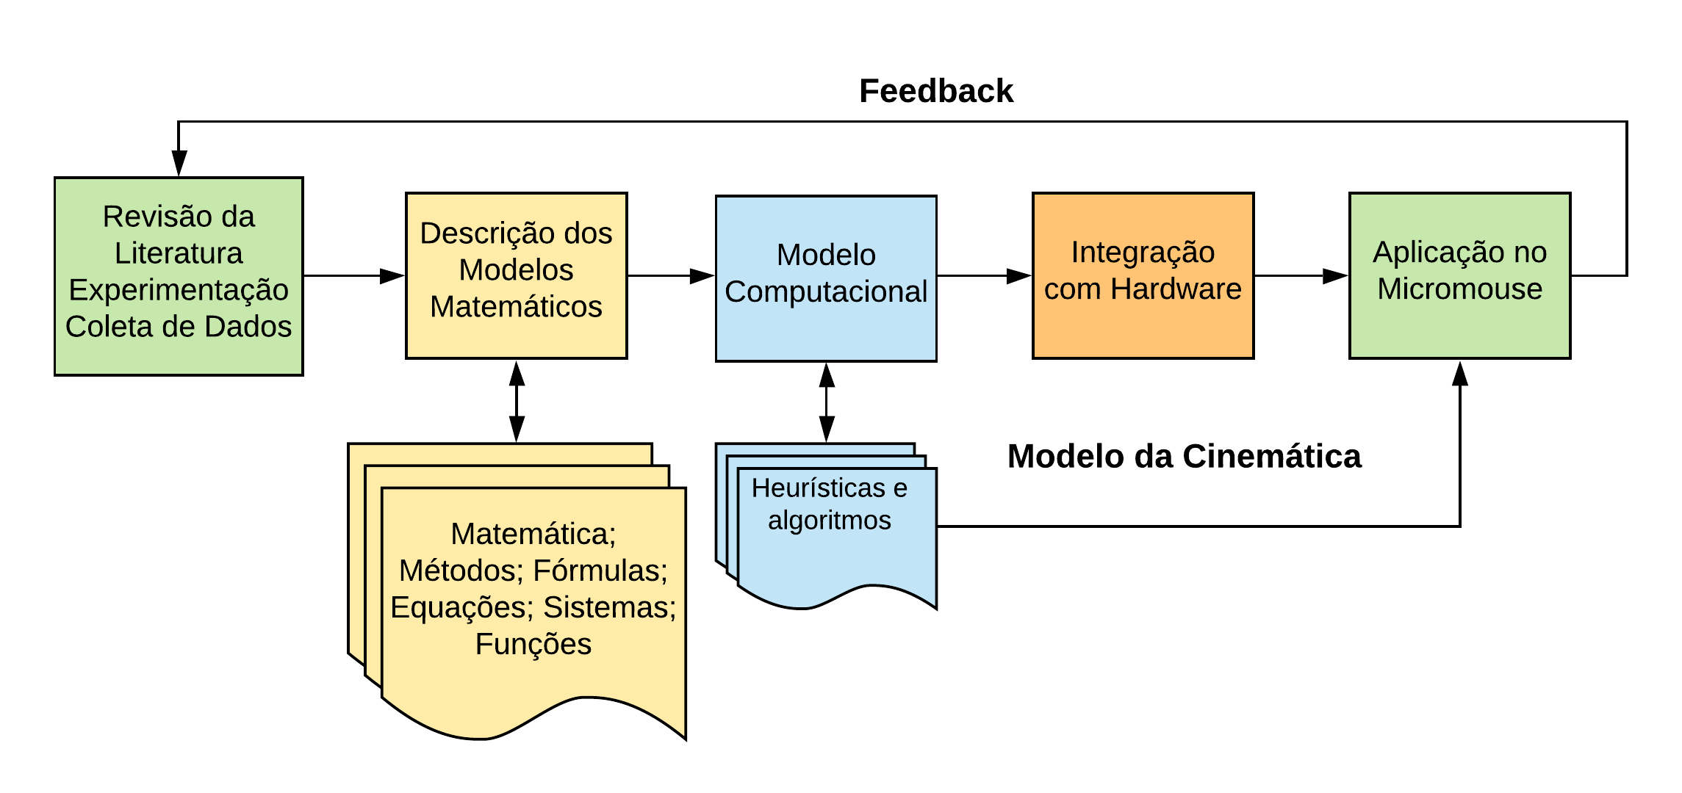
Figura 1: Diagrama Metodológico
Fonte: Composição do autor

2 O Micromouse e os Modelos Matemáticos em sua Cinemática
“Micromouse” é um evento onde pequenos robôs móveis devem resolver um labirinto que teve inicio ao final de 1970 (LIMA DA SILVA, 2016). Cada robô pode “explorar” o labirinto e aprender com seus erros para melhorar o seu tempo na corrida. A primeira edição do Maze Escape de micromouse no Brasil foi realizado em setembro de 2015 e organizada por membros do Laboratório de Automação, Sistemas Eletrônicos e Controle da Universidade Federal de Uberlândia.
Por meio dos trabalhos de Tonéis (2015) esclarecemos a importância dos modelos matemáticos e computacionais no desenvolvimento ou articulação de novas tecnologias digitais e também para a cinemática de robôs móveis, com isso:
(A) Modelo matemático: são os algoritmos matemáticos ou algoritmos procedimentais que utilizamos para solução de problemas modelados matematicamente ou ainda em uma generalização de soluções ao viabilizar uma automação de cálculos. Seja modelos advindos da geometria analítica e álgebra linear (cinemática de robôs) ou do cálculo diferencial para solução de problemas. em decorrência dos modelos matemáticos temos os Métodos Numéricos que se articulam com os modelos computacionais, visando uma “conversão” de um modelo matemático (humanamente calculado) para um código pelo qual uma máquina (robôs, por exemplo) possa resolver.
O método numérico, por exemplo, pode estabelecer qual o modelo matemático se torna eficiente para máquinas, humanamente não é viável repetir uma operação 100 vezes com o objetivo de reduzir um erro (métodos iterativos), no entanto para o computador uma rotina de repetição é algo rápido e ágil, muitas vezes mais indicada que escrever muitas linhas de código com várias operações envolvidas.
(B) Modelo computacional: engloba as lógicas computacionais (booleana; fuzzy; redes neurais; quântico, etc.) bem como as linguagens de programação (java;C; C#; C++; linguagem de programação Arduino; etc.).
Craig (2006, prefácio, grifo nosso) afirmou que “a robótica está relacionada ao desejo de sintetizar alguns aspectos da função humana através do uso de mecanismos, sensores, atuadores e computadores”. Para realizarmos esta síntese e reproduzirmos operações humanas (mecânicas repetitivos) torna-se necessário uma descrição, compreensão e mapeamento da cinemática aplicada a este robô. Os estudos da cinemática de robôs se apresentam compreendidos nas aplicações de conceitos e modelos advindos da Geometria Analítica e Álgebra Linear bem como Cálculo Diferencial Integral.

3 Resultados Parciais Observados
Estamos em fase de testes com o primeiro protótipo (Figura 2), devido ao afastamento social imposto pela pandemia do corona vírus no Brasil , estamos avançando no que é possível ser “feito em casa”. Desta forma, o estudo e descrição dos modelos matemáticos adequados ao projeto, entre eles:
- Matemática vetorial: determinação de direção e sentido de movimentos bem como distancias (módulos de vetores) entre pontos; represnetação e tratamento das informações colhidas nos sensores e tratamento para localização e mapeamento simultâneos – SLAM;
- Modelo matricial suas operações e propriedades: algoritmo baseado no modelo Flood fill, um algoritmo no qual por meio de uma matriz pré-programada com as dimensões do labirinto, tem-se suas células numeradas de tal forma que o labirinto se organize em curvas de níveis;
- Cálculo diferencial e integral: para determinação de aceleração ao realizar curvas no interior do labirinto no sistema PID (Proporcional Integral Derivativo) controlando assim a velocidade de aproximação do micromouse a obstáculos e rompendo com o modelo ON/OFF;
- Interpolações: a partir das informações coletadas no datasheet dos sensores (ultrassom; infravermelho e sensor de cores) de nosso micromouse e dos testes que faremos com cada um deles será possível produzir modelos matemáticos que descrevem (funções) de distâncias e identificação de objetos.

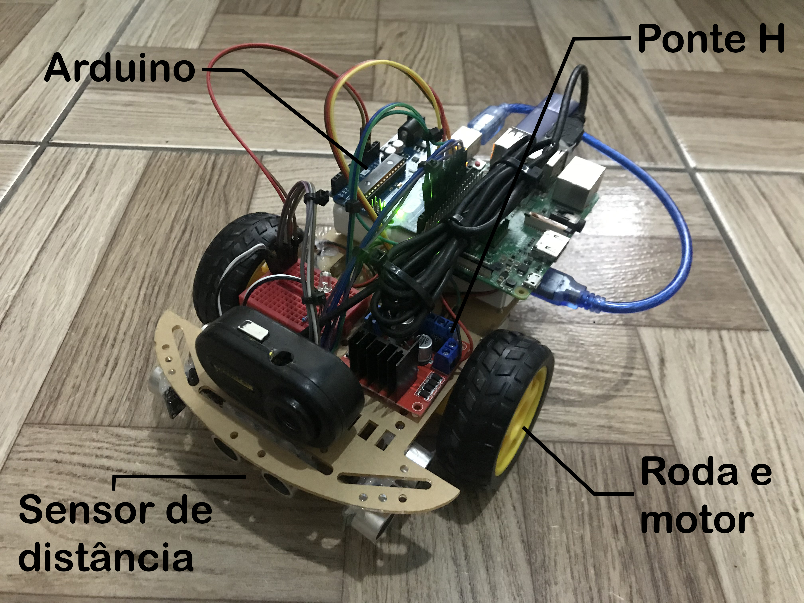

Figura 2: Primeiro protótipo criado com kit Arduino
Fonte: Foto e edição do autor

Em nossa simulação para o SLAM (Figura 3): “VI” valor inicial; o valor “10” atribuido para células livres por isso o inicio está marcando o valor “27” (neste exemplo a posição do destino está em “17”); finalizamos a exploração ao encontrar o destino “VD” e “-1” representam as paredes do labirinto.
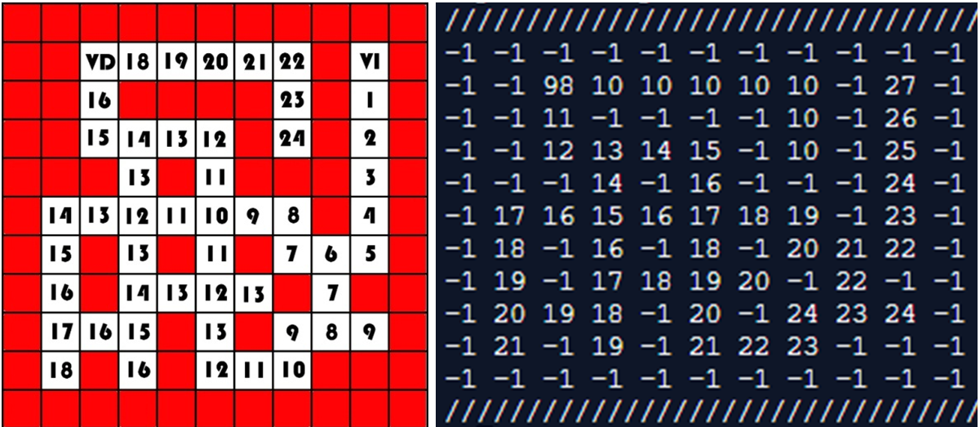
Figura 3: A esquerda labirinto (teste) mapeado com Flood Fill e a direita print da simulação desenvolvida em C++
Fonte: Composição do autor

Propomos o seguinte algoritmo procedimental na simulação (Figura 3) :
- Considerando o posicionamento dos sensores como na Figura 2, a leitura das paredes deve ser realizada na fronteira da célula, ou seja, ao passar de uma célula para outra;
- A matriz de distâncias depende do algoritmo de busca e exploração – Flood Fill – utilizado e contém a contagem de células (movimentos) a partir da célula atual até a meta “VD”;
- A tomada de decisão também depende do algoritmo de busca. Exemplo do algoritmo Flood Fill : VI diferente de VD; parede frontal = ausente então VI = VI + 1; Decisão = para frente;
- A posição atual e orientação atual se dá com base na posição anterior e na orientação anterior e no movimento realizado. Por exemplo, posição anterior = (linha = 1, coluna = 0), orientado para o norte e movimento de virar para direita. Posição atual = (linha = 1, coluna = 1) e orientação atual = leste.

De acordo Elshamarka & Saman (2012) e nossos testes o modelo Flood Fill se demonstrou adequado na solução de diferentes labirintos, mesmo quando realizado com sensores ultrassônicos que produzem um maior número de erros para serem tratados pelo robô móvel. Em nossa simulação adaptamos este algoritmo articulando com wavefront (ARANTES et al., 2010) – sistema de path finding – para delimitar a tomada de decisões na escolha do “melhor caminho” até o destino.

4 Considerações Finais e Próximas Etapas
Nunes et al. (2019) descreve as possibilidades do uso da Robótica e da Cultura Maker no desenvolvimento de competências e habilidades importantes para o século XXI, como a capacidade do trabalho em equipe; colaboração; flexibilidade cognitiva; criatividade; habilidade manual; capacidade de inovação; pensamento crítico; raciocínio lógico; habilidades comunicativas e incluímos alguma linguagem de programação como expressão desta comunicação.
Com isso apresentar ou ainda ressignificar temas “clássicos” da matemática como matrizes, vetores, até o cálculo infinitesimal – com derivação e integração – aplicados na produção de um protótipo se manifesta como uma nova forma de ação conjunta na qual descrever tais modelos matemático-computacionais se torna tão importante quanto os aspectos eletrônicos, e sua significação na complexidade conjunta destes aspectos para a construção do protótipo. Veiga et al. (2011) e Silva (2009) apresentam considerações consonantes quanto a importância da robótica para aplicação conhecimentos nos diferentes níveis de ensino, seja na prática como na articulação das ciências: construindo; programando ou simulando. Encontramos no micromouse distintas esferas de significações e produções de conhecimentos matemáticos e oportunidades para encontros, descobertas, diálogos, ou seja de pesquisa.
Buscar novas significações para o ensino da matemática avança necessariamente neste “ser com as tecnologias” (PAULO et. al., 2019), pois ao alterar um processo ou um procedimento, minha ação é alterada e sendo minha ação o meu modo de “ser no mundo” dado que toda compreensão é seguida de ação e se traduz em uma manifestação do meu “ser com” nosso mundo vivencial, em nosso caso um ser com as tecnologias digitais e com a robótica.
Nas próximas etapas de nosso projeto iniciaremos a montagem do hardware em um formato embarcado e os testes com sensores de infravermelho e de cores. Além da organização de todo material produzido de modo open source para o fomento a pesquisas futuras que avancem em comportamentos de autômatos móveis.

Referências
ARANTES, Joao Matheus Oliveira; JÚNIOR, Marcos Antônio Abdalla; GERALDO, Erivelton. Navegação e Mapeamento para um robô Autônomo: Estratégia Baseada em Autômatos Celulares e no Algoritmo Wavefront. Em: XVIII Congresso Brasileiro de Automática, Bonito, MS, Brasil. 2010. Disponível em: <https://www.ufsj.edu.br/portal2-repositorio/File/gcom/AAN2010.pdf>. Acesso em jan. 2020.
ARTHAYA, Bagus; SADIYOKO, Ali; HADIWIDJAJA, Ardelia. The design of a maze solving system for a micromouse by using a potential value algorithm. World Transactions on Engineering and Technology Education, v. 5, n. 3, p. 509, 2006.
ANSARI, Abdul Quaiyum; NASIRUDDIN, Ibraheem; KAT IYAR, Sapna. Comparison and Analysis of Obstacle Avoiding Path Planning of Mobile Robot by Using Ant Colony Optimisation and Teaching Learning Based Optimisation Techniques. 2015. DOI 10.1007/978-3-319-30927-9.
BACICH, Lilian; MORAN, José. Metodologias ativas para uma educação inovadora: uma abordagem teórico-prática. Penso Editora, 2018.
BRÄUNL, Thomas. Embedded robotics: mobile robot design and applications with embedded systems. 3.ed. Springer Science & Business Media, 2008.
CAMPION, Guy; BASTIN, Georges; DANDREA-NOVEL, Brigitte. Structural properties and classification of kinematic and dynamic models of wheeled mobile robots. IEEE transactions on robotics and automation, v. 12, n. 1, p. 47-62, 1996.
CRAIG, John J. Robótica. 3.ed. México: Person Education, 2006.
ELSHAMARKA, Ibrahim; SAMAN, Abu Bakar Sayuti. Design and implementation of a robot for maze-solving using flood-fill algorithm. International Journal of Computer Applications, v. 56, n. 5, 2012.
LIMA DA SILVA, Kleber. Embarcados. Micromouse: Um robô solucionador de labirinto. jun. 2016. Disponível em <https://www.embarcados.com.br/micromouse/>. Acesso em jan. 2020.
MATARIĆ, Maja J. Introdução à Robótica. São Paulo: Editora Blucher, 2014.
NUNES, Vicente Willians; MACHADO, Adriana; CÂMARA, Juliana. Robótica e Cultura Maker: Desenvolvendo Competências e Habilidades para o século XXI. In: [2019] Congreso Internacional de Educación y Aprendizaje, 2019.
PAULO, Rosa Monteiro; FIRME, Ingrid C.; TONÉIS, Cristiano N. Tecnologias digitais como possibilidade para compreender a produção de conhecimento em matemática. Revista Brasileira de Educação em Ciências e Educação Matemática, v. 3, n. 1, p. 17-39, 2019.
SILVA, Alzira Ferreira da. RoboEduc: Uma metodologia de aprendizado com Robótica Educacional. 2009.
TONÉIS, Cristiano N. Matemática Aplicada aos games: uma abordagem teórica e prática para desenvolvedores. São Paulo: Clube de autores, ArtSam, 2015.
VEIGA, Ernesto Fonseca; ARAÚJO, Wendi Müller; DA SILVEIRA JR, Carlos Roberto. Projeto de um robô de baixo custo para utilização como ferramenta de robótica educativa para escolas públicas. Brazilian Journal of Education, Technology and Society, v. 2, n. 1, p. 128-131, 2011.

Graduando em Engenharia Mecatrônica e aluno de Iniciação Cientifica sob orientação Prof. Dr. Criatiano N. Tonéis.
Tradução livre do autor, texto original: Localization and navigation are the two most important tasks for mobile robots. We want to know where we are, and we need to be able to make a plan for how to reach a goal destination.
É baseada na linguagem Wiring e seu ambiente de desenvolvimento é baseado no Processing,
Tradução livre do autor, texto original: La robótica se relaciona en sí con el deseo de sintetizar algunos aspectos de la función humana mediante el uso de mecanismos, sensores, actuadores y computadoras.
Datasheet ou folha de dados ou ainda folha de especificações é um documento que resume o desempenho e outras características técnicas de um produto, máquina ou componente.
Denominamos algoritmo procedimental aos procedimentos descritos em forma de itens ou passos.
O algoritmo Wavefront procura o caminho mínimo do início ao objetivo em domínios estruturados e não estruturados. Alguns autores ao articularem estes algoritmos, como Arthaya et al. (2006), denominaram como potential value algorithm.

